DAW Práctica 3.1: Recordatorio de AWS e instalación de PHP como lenguaje de programación
Procedimiento: 1. Comprobamos que el mapa de recursos de nuestre VPC tiene los mismos componentes y conexiones que el mostrado
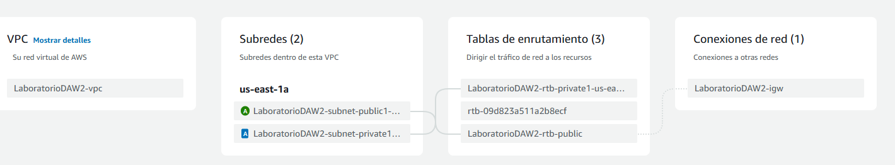
2. Confirmamos que podemos entrar en nuestra máquina virtual (EC2) de manera remota desde la cmd.
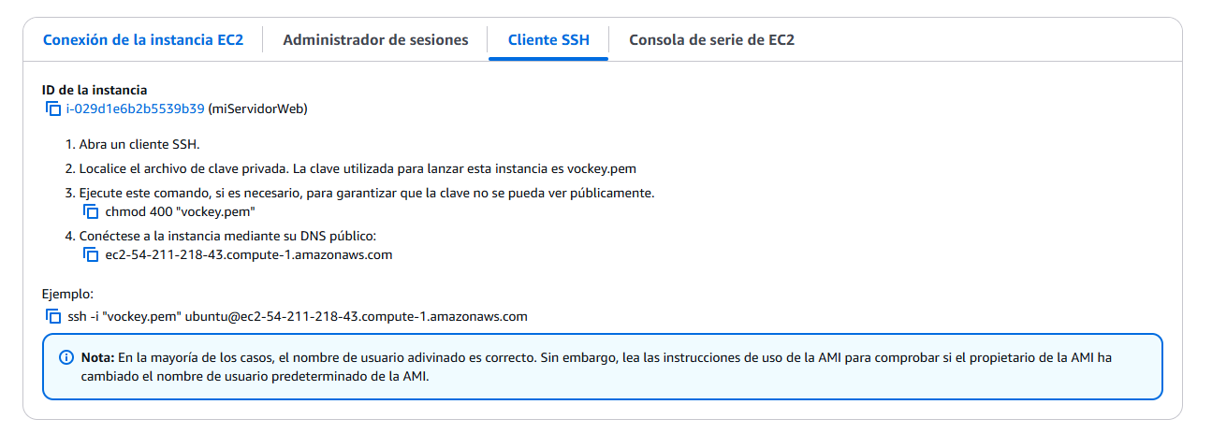
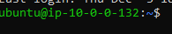

3. Apache activo
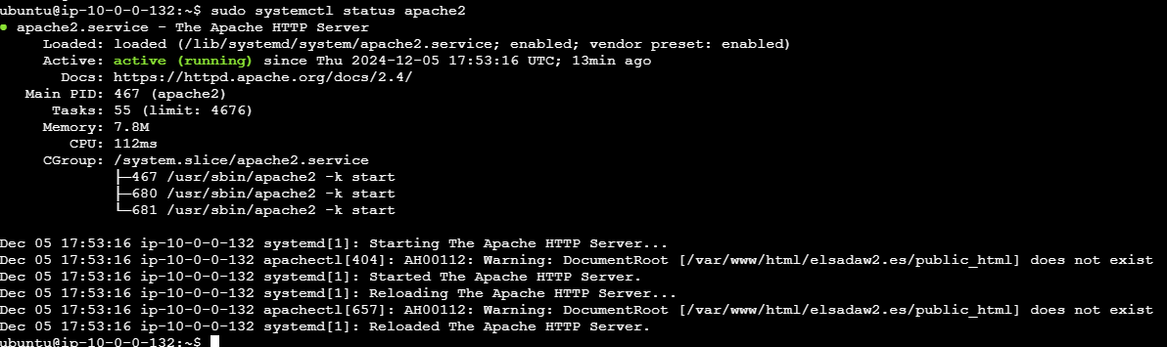
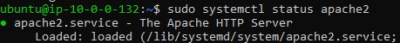
4. Si tienes habilitada la configuración por defecto de apache y no has modificado su index, accediendo a http://ec2-34-197-230-100.compute1.amazonaws.com/ desde tu navegador web deberías ver el index por defecto de apache. (recuerda cambiar la IP de la URL).
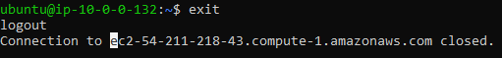
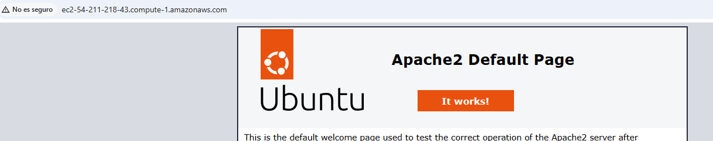
5. En caso de haber configurado el virtual host, accediendo a la misma URL, deberá mostrar el index creado con anterioridad.
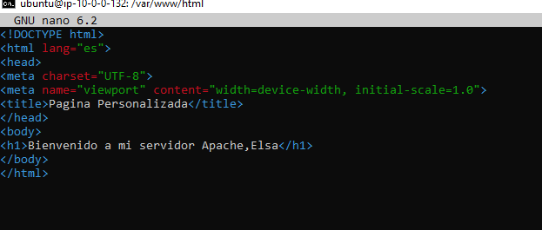

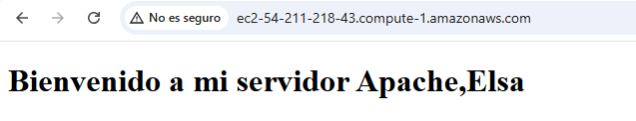
6. Ahora debemos configurar un firewall para garantizar que solo el tráfico necesario pueda llegar al servidor. Usaremos Uncomplicated Firewall (UFW) para este propósito. Comenzamos comprobando si el sistema está instalado (si no estuviera instalado habría que hacerlo):
7. Deberemos comprobar la lista de aplicaciones que posee y asegurarnos que entre ellas se encuentra OpenSSH y Apache. Para ello:
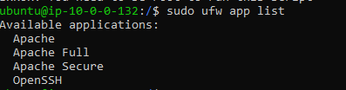
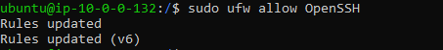
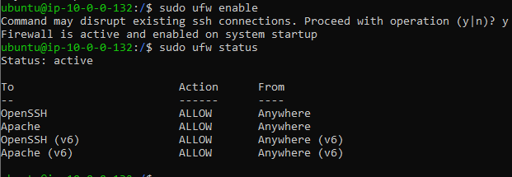
8. Volvemos a acceder a la web para verificar que todo funciona correctamente
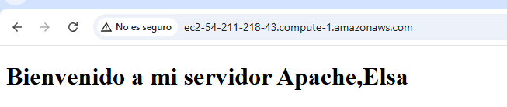
9. Se utilizará PHP como lenguaje de programación, para ello deberemos instalarlo.
10.Comprobamos que el sistema esté actualizado (habitual antes de instalar cualquier paquete).
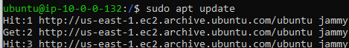
11. Instalamos php
12. Para configurar este lenguaje de programación trabajaremos en primer lugar sobre el archivo de configuración del módulo del servicio web. Si has instalado la versión de Ubuntu propuesta en la práctica el fichero de configuración php.ini se encuentra en /etc/php/8.1/apache2

13-
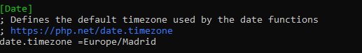
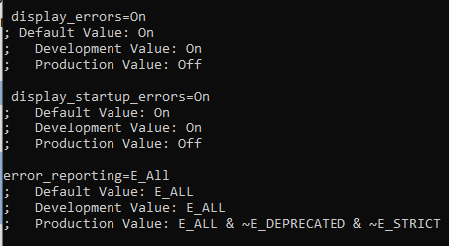
14.Comenta que funcionalidad tienen las instrucciones que has activado para el entorno de desarrollo.
15. Reinicia apache para que se apliquen los cambios.
16. Para probar PHP iremos al directorio raíz de nuestro host virtual y crearemos info.php, que únicamente contará con la siguiente información:
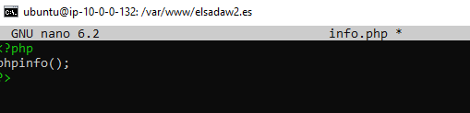
17. Por último, a la ruta de acceso utilizada por el navegador anteriormente le añadimos el nombre del archivo creado y accedemos a ella para comprobar que todo funciona correctamente:
